# Adressage et routes :

Sous réseau entrepôt :

De 65 à 127 routeur = dernière adresse

route add -net 192.168.0.0/26 gw 192.168.0.63/26

Sous réseau administratif :

De 129 à 191 routeur = dernière adresse

route add -net 192.168.0.0/26 gw 192.168.0.63/26

Sous réseau serveur :

De 1 à 63 routeur = dernière adresse

route add -net 192.168.0.64/26 gw 192.168.0.127/26

route add -net 192.168.0.128/26 gw 192.168.0.191/26

# DHCP:

pour mettre en place le dhcp il faut configurer la machine qui va faire l’adressage avec pour chacunes de ces cartes réseau le routeur du sous réseau de chaque carte ainsi que la plage des adresses de ce sous réseau

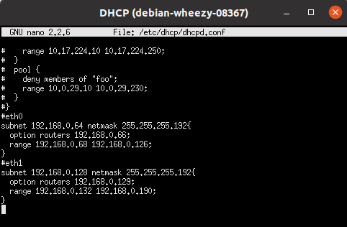

Ensuite il faut mettre dans le rc.local de la machine qui fait le dhcp le démarrage du dhcp pour qu’a chaque démarrage de la machine le dhcp démarre.

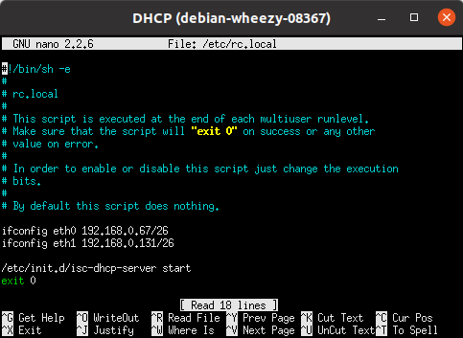

Il faut ensuite démarrer le dhcp sur les machines concernées via un ecommande qui a été mise dans le rc.local pour qu’elle soit automatiquement en dhcp à chaque démarrage.

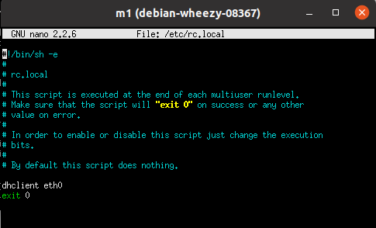

pour le serveur ftp

il faut créer un nouvel utilisateur du nom de frp sans mot de passe avec la comment adduser ftp

dans le fichier passwd il faut modifier la ligne de votre useur et ajouter anonyme et rajouter ftp:/bin/false

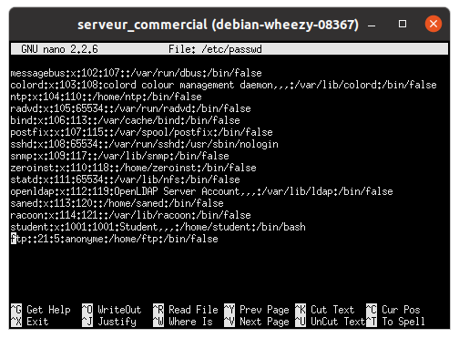

il faut créer le dossier ftp dans home et modifier les droit pour que l’est autre est accès et qu’il puis modifier le dossier et après ça il faut démarrer le serveur et pour qu’il démarre dès le lancement de la machine

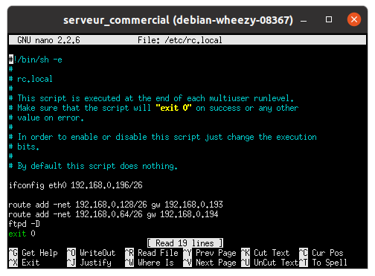

et pour se connecter sur une autre machine il faut utiliser la commande ftp suivi de l’adresse du serveur après il demande avec qu' utilisateur on veut ce connecter et nous on choisi ftp quand il nous demande le mot de passe on appuis sur entre et on n’est connecter au serveur et on peut faire les action que l'on souhaite

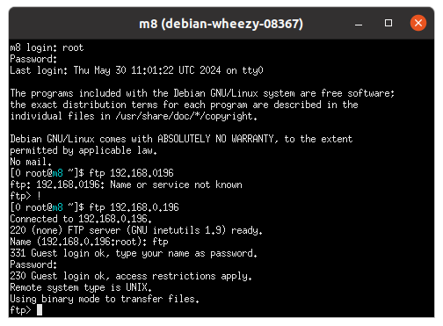

comment simuler l’application serveur d’entreposage avec la commande netcat en mode serveur

étape 1: créer un script qui fait écouter le machine serveur et quand elle reçoit quelque chose elle renvoi une page html puis elle se déconnecter

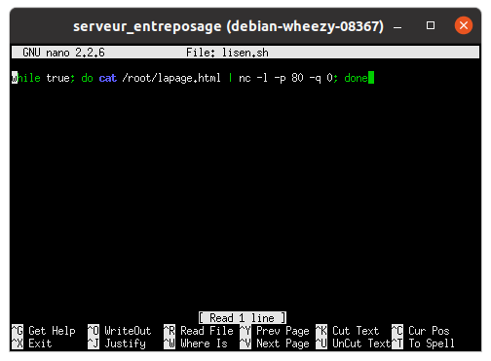

on a rajouté un boucle pour que le programme s'exécute tout le temps

étape 2 pour que le programme s'exécuter dès le démarrage de la machine il faut faut le rajouter dans le rc.local

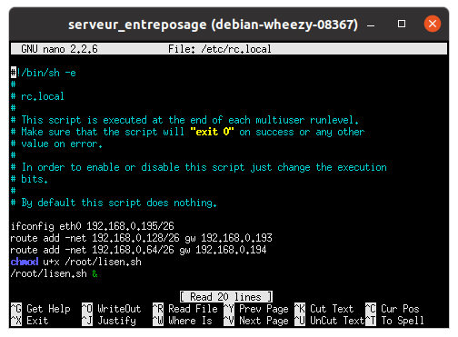

On ajoute l'autorisation à la machine d'exécuter le programme en tâche de fond puis on redémarre la machine pour qu'elle le prenne en compte.

étape 3 : pour tester si cela fonctionne on va sur un machine du sous réseau entrepôt

on exécute la commande lynx suivi de l'adresse de du serveur

